项

目

报

告

小组成员

组长：余旺

组员：杨涛、黄浩琪、王宏翔

**目录**

一、项目管理相关 ................................................................................................. 2

1.1 代码管理平台 ................................................................................................. 2

1.2 项目模型................................................................................................ 3

二、软件相关......................................................................................................... 4

2.1 软件名称 ......................................................................................................... 5

2.2 功能点描述 .........................................................................................................6

2.3 软件系统设计图 .................................................................................................7

三、小组任务分工 ................................................................................................. 9

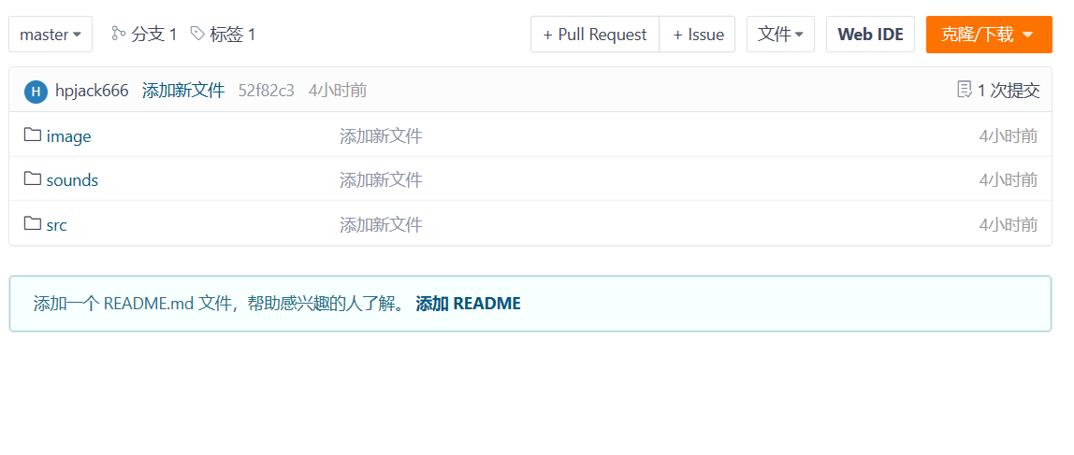

**一、项目管理相关**

* 1. **代码管理平台**

采用 Gitee 作为项目版本管理平台，Git 作为项目版本管理工具。



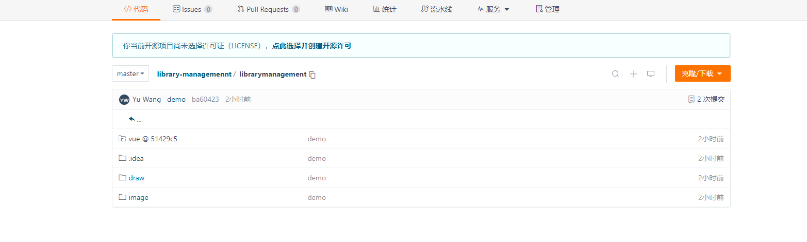

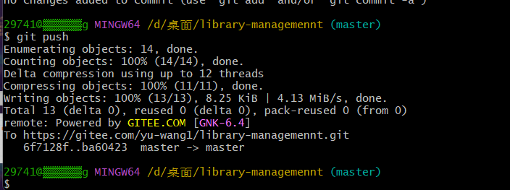

**1.2 项目模型**

**敏捷开发模型（Agile Development）**

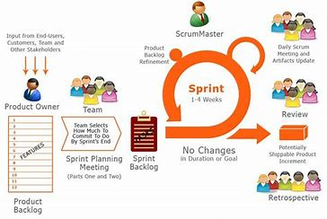敏捷开发（Agile Development）是一种软件开发方法，它强调通过小规模、增量式的迭代开发来快速适应变化、提高团队协作和交付高质量的软件。敏捷开发方法的核心理念是响应变化、灵活适应、以人为本，通过迭代和增量的方式快速交付软件，同时保持对需求的敏感性。

迭代开发： 敏捷开发采用迭代式的开发方法，将整个项目拆分为小的可交付的部分，每个迭代周期都会交付一个可用的软件版本。这有助于及时响应用户的反馈和需求变化。由于时间紧迫，迭代开发在我们小组的此次开发中发挥巨大作用。

增量交付： 敏捷团队通过逐步增加新功能的方式来交付软件，每个增量都是完整的、可运行的部分。这样，用户可以在项目的早期阶段就开始使用部分功能。在本次期末实训中我们小组大量采用。

需求变化： 敏捷开发鼓励灵活对待需求变化，能够在项目进行的任何时候接受并适应新的需求。这与传统的瀑布模型相比，更加注重客户需求的动态性。本次开发实现的功能动态变化。

团队协作： 敏捷团队强调协作和沟通。通过在跨职能团队中的开发人员、测试人员和业务代表之间建立紧密的合作关系，能够更好地理解和解决问题。

敏捷价值观： 敏捷开发遵循一组价值观，包括个体和互动高于流程和 工具、可工作的软件高于详尽的文档、与客户合作高于合同谈判、响应变化高 于遵循计划。这体现在我们的项目管理上。

**二、软件相关**

**2.1 软件名称**

图书馆书籍管理系统（Database Management System，简称DBMS）是一种操纵和管理数据库的大型软件，它负责建立、使用和维护数据库。DBMS对数据库进行统一的管理和控制，以确保数据库的安全性和完整性。它充当了数据库和用户之间的中间层，使得用户能够以更高级别的语言（通常是SQL）来处理数据，而不必深入了解数据库内部的工作原理。

**2.2 功能点描述**

**基本功能**

管理员：

管理员应该能够添加、编辑和删除图书信息以及管理会员。

管理员应该能够查看借阅记录、生成统计报表和管理用户账户。

图书信息：

每本图书应该包含标题、作者、出版日期、ISBN号码、类别等信息。

图书的状态（在库、借出、丢失等）也需要被跟踪。

借阅和归还：

用户应该能够在线借阅图书，并在规定的时间内归还。

系统应该自动计算借阅期限和罚款金额

会员

能够注册会员，需要一定的积分才能够进行借阅图书，积分不够可以进行充值操作。

**2.3 软件系统设计图**

**2.3.1 用例图**

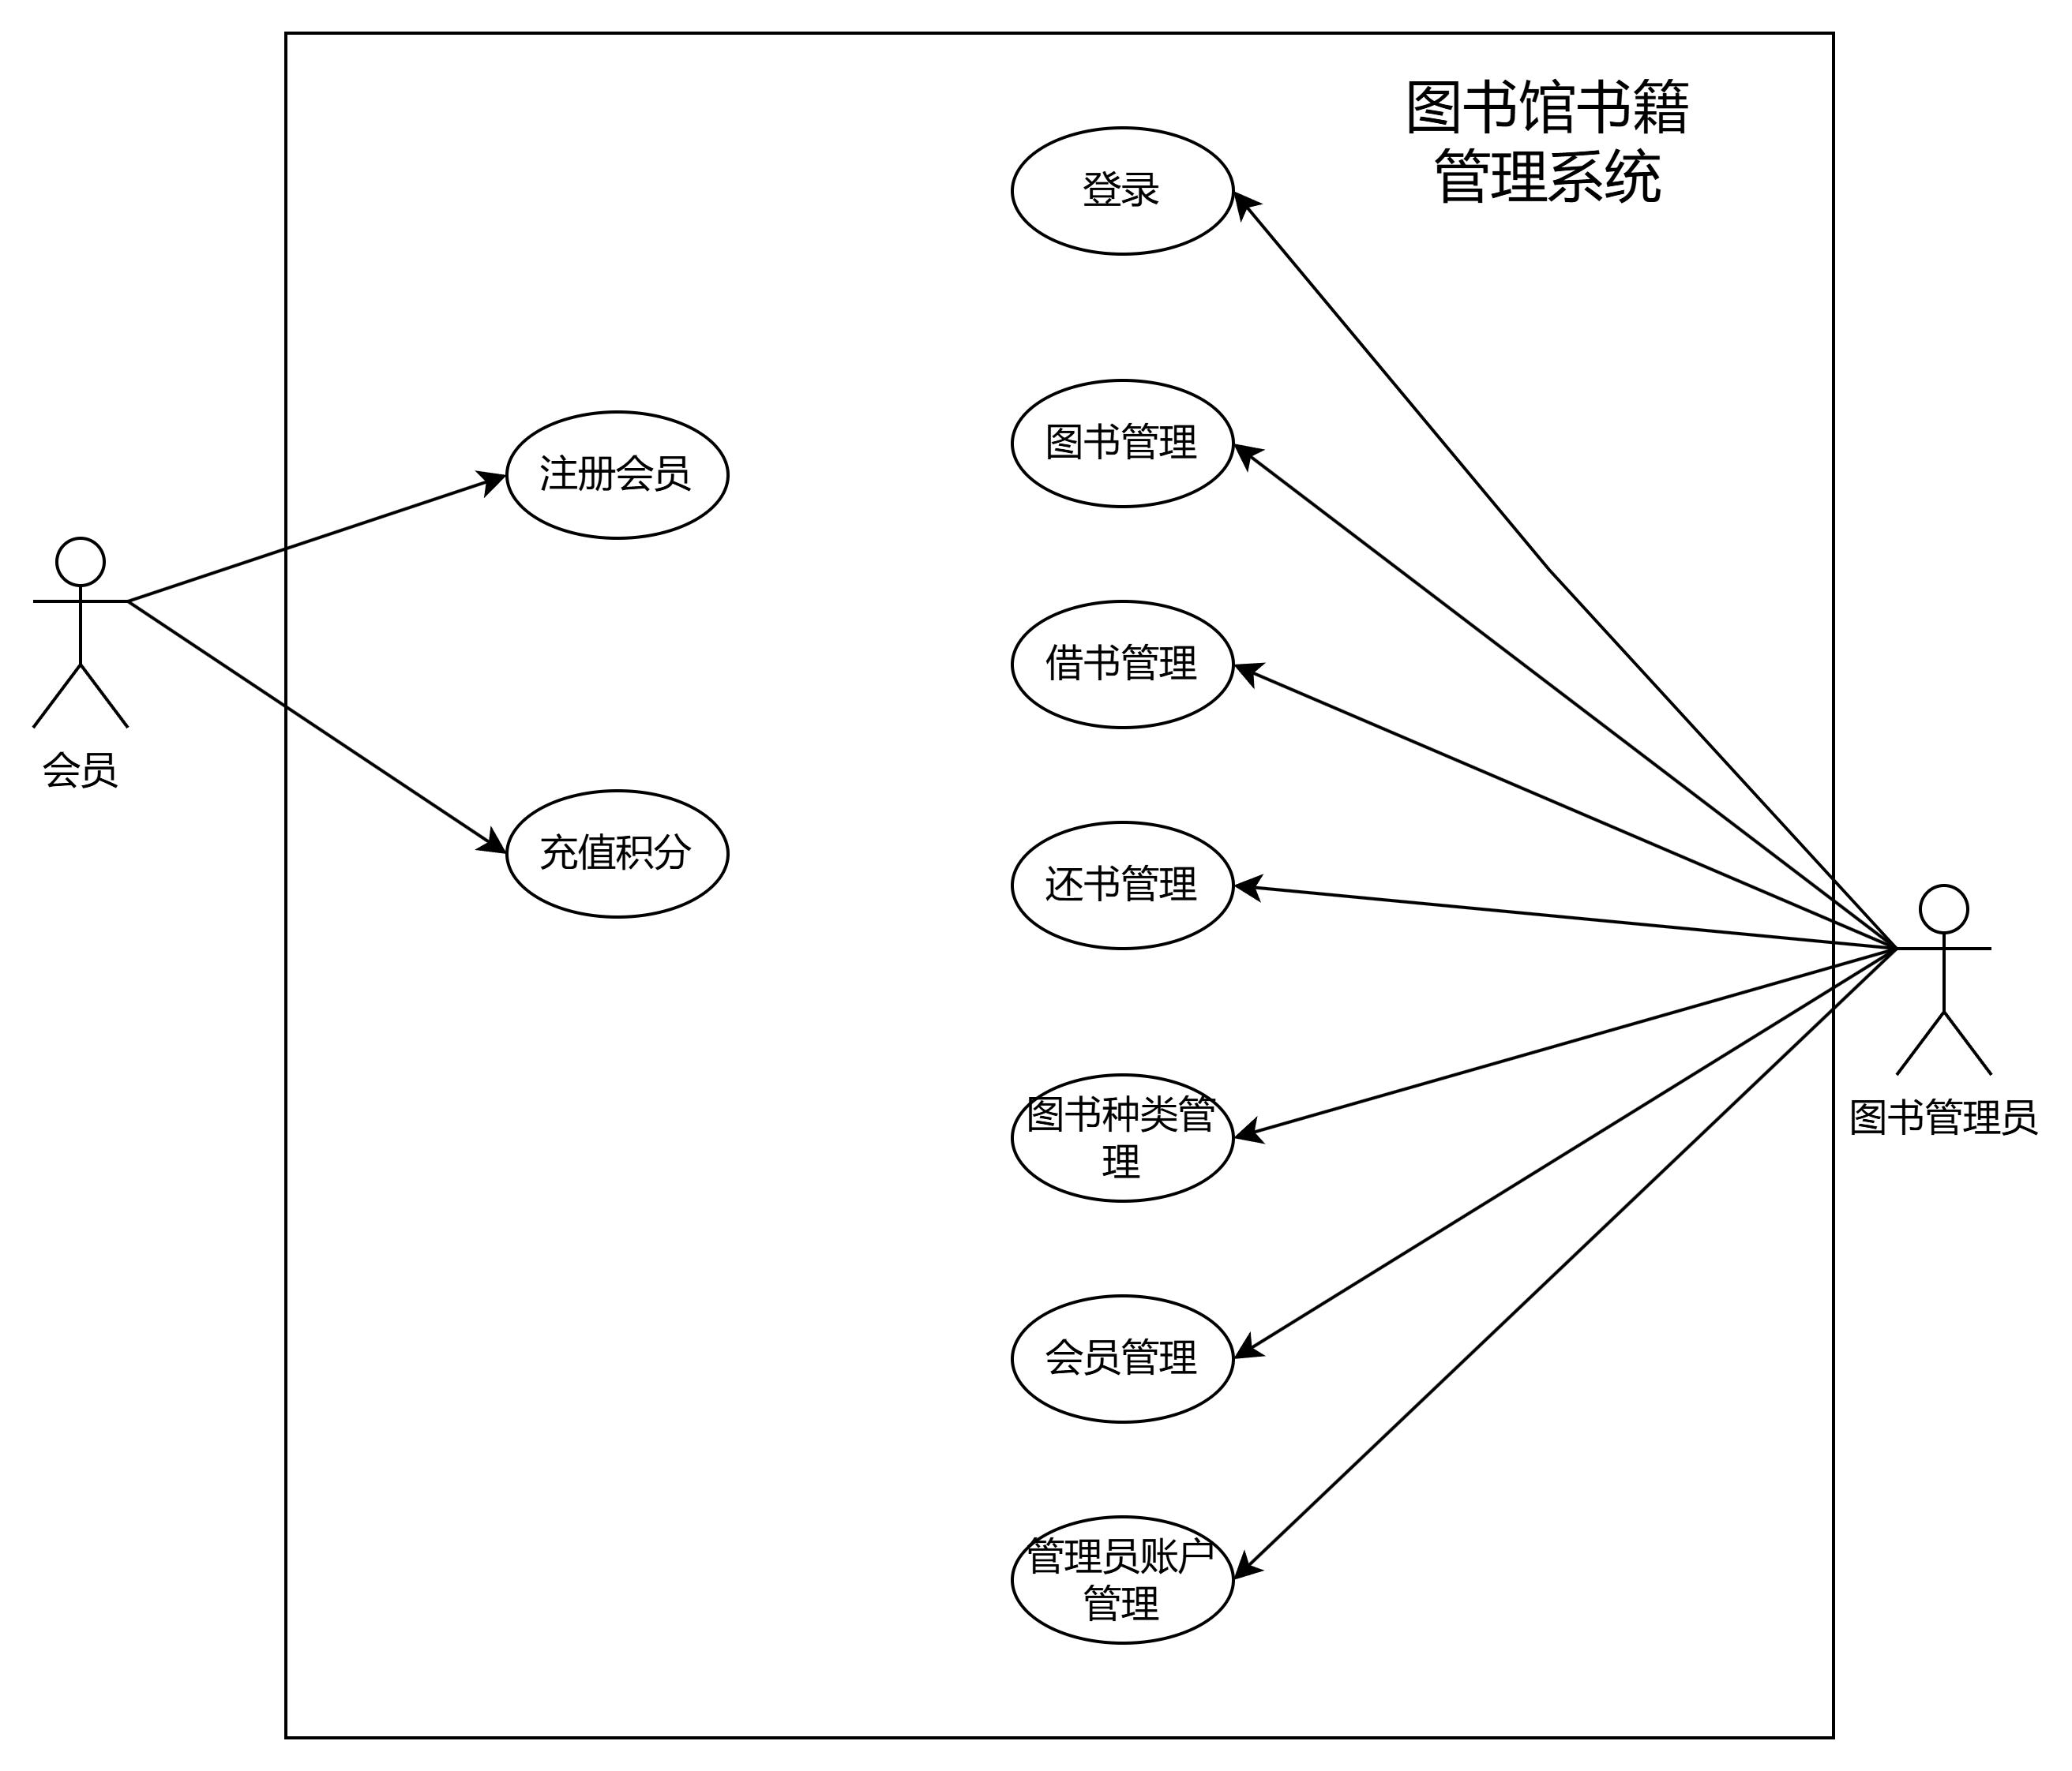

**2.3.2 业务流程图**

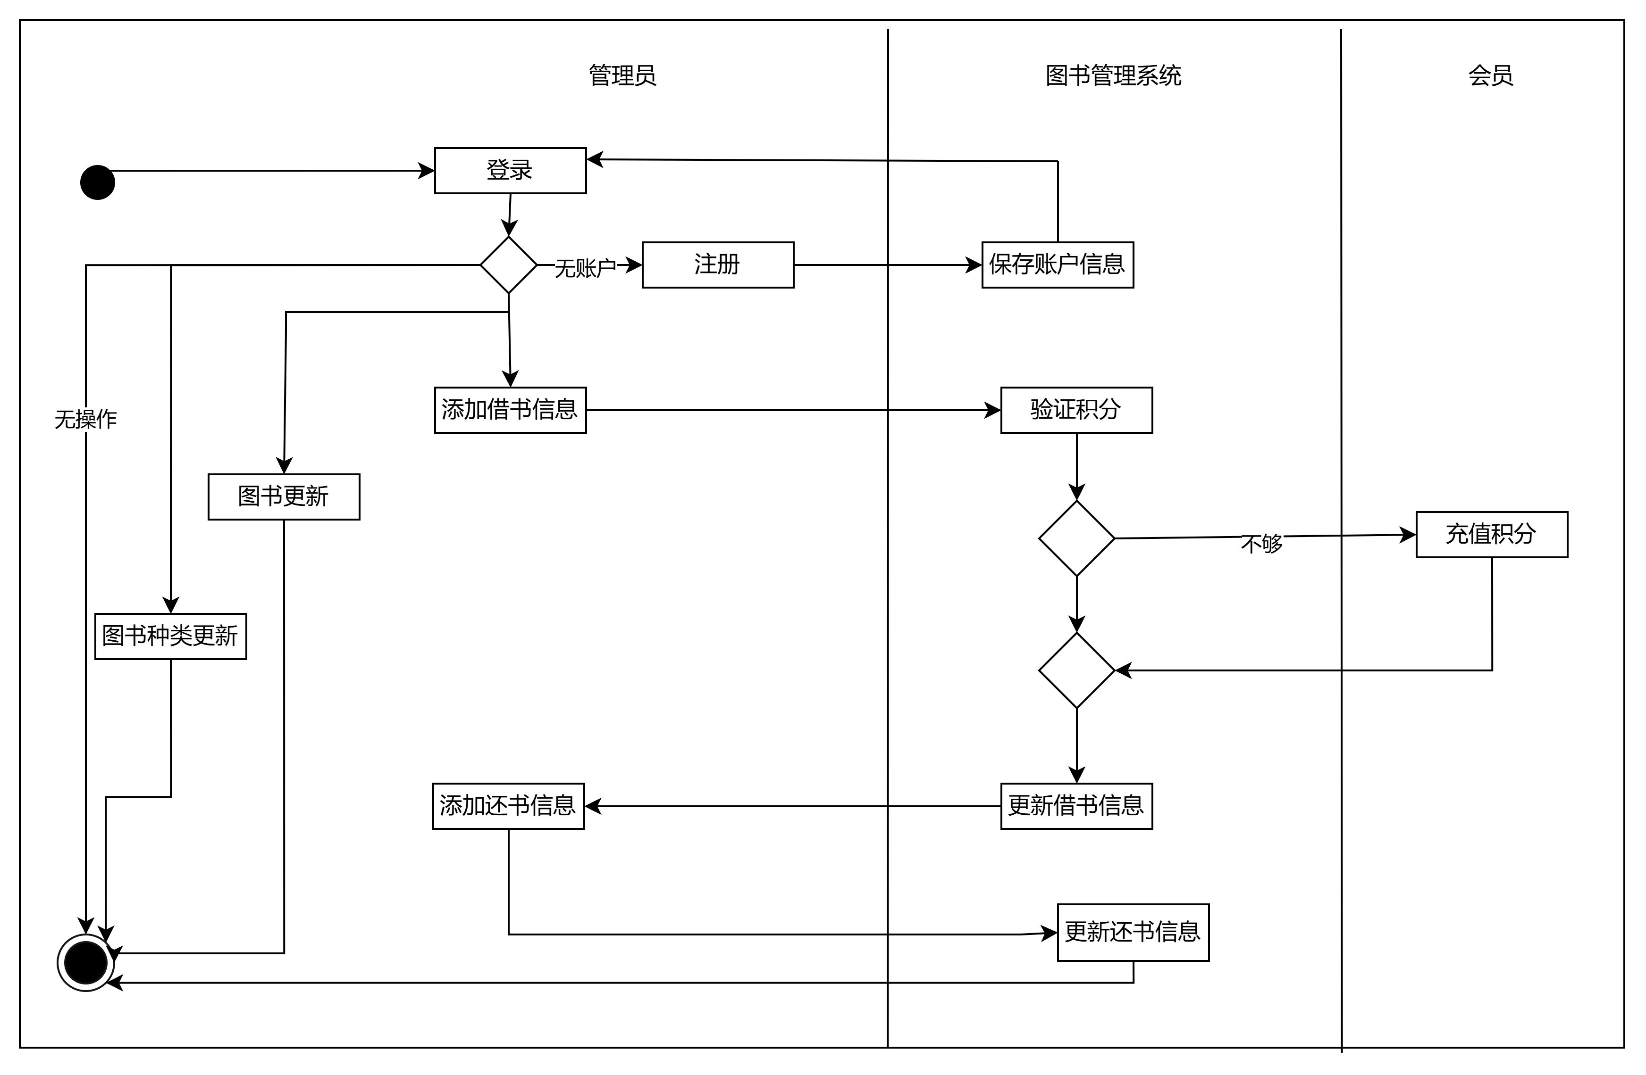

### 2.3.3功能模块图

。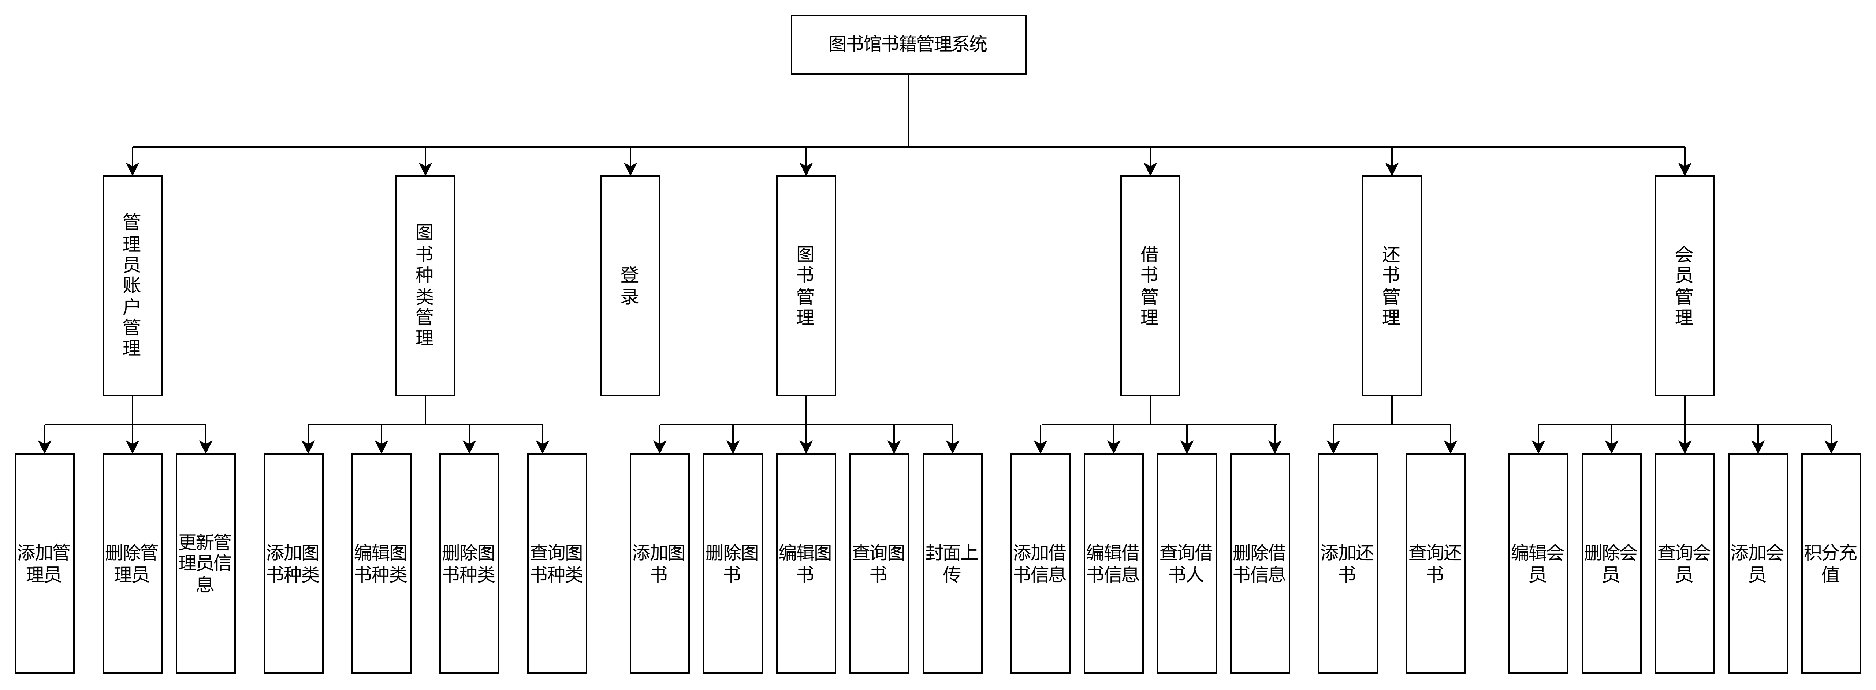

### 2.3.4 系统技术架构图

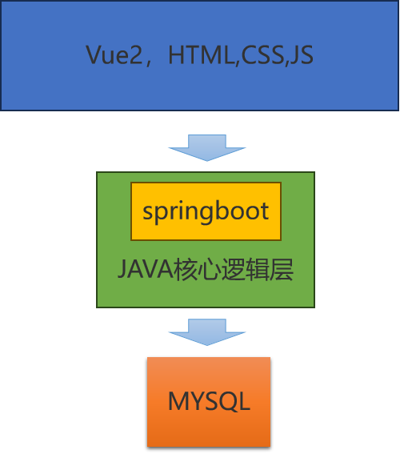

**三、小组任务分工**

余旺：项目管理，技术开发（25%）

杨涛：ppt制作，技术开发（25%）

黄浩琪：美术表现，技术开发（25%）

王宏翔：ppt制作，技术开发（25%）